Tolkningsbilaga för P11-13
Detaljplan för Skutskepparen 46 (Värdshuset)

Den laga-kraft-vunna plankartan är fortfarande juridiskt bindande och den digitala tolkade planen används lämpligen till stöd vid tolkning av denna. De ställningstaganden som gjorts vid digitalisering och tolkning av planen framgår i denna tolkningsbilaga. Det finns även andra bestämmelser som inte har behövts tolkas. Alla bestämmelser återfinns i den digitala speglingen av detaljplanen.

Lantmäteriets aktbeteckning | 0480-P11/13
Byggnadsnämndens diarienummer | P11-13
Upprättad | 2010-09-30
Antagen | 2011-05-24
Laga kraft | 2011-06-23

Originalhandlingar är ritade enligt planbestämmelsekatalog: 2002-2012
Tolkade handlingar är ritade enligt planbestämmelsekatalog: 2024-05-02 och
framåt.
Detaljplanens genomförandetid är 10 år. Genomförandetiden har gått ut.
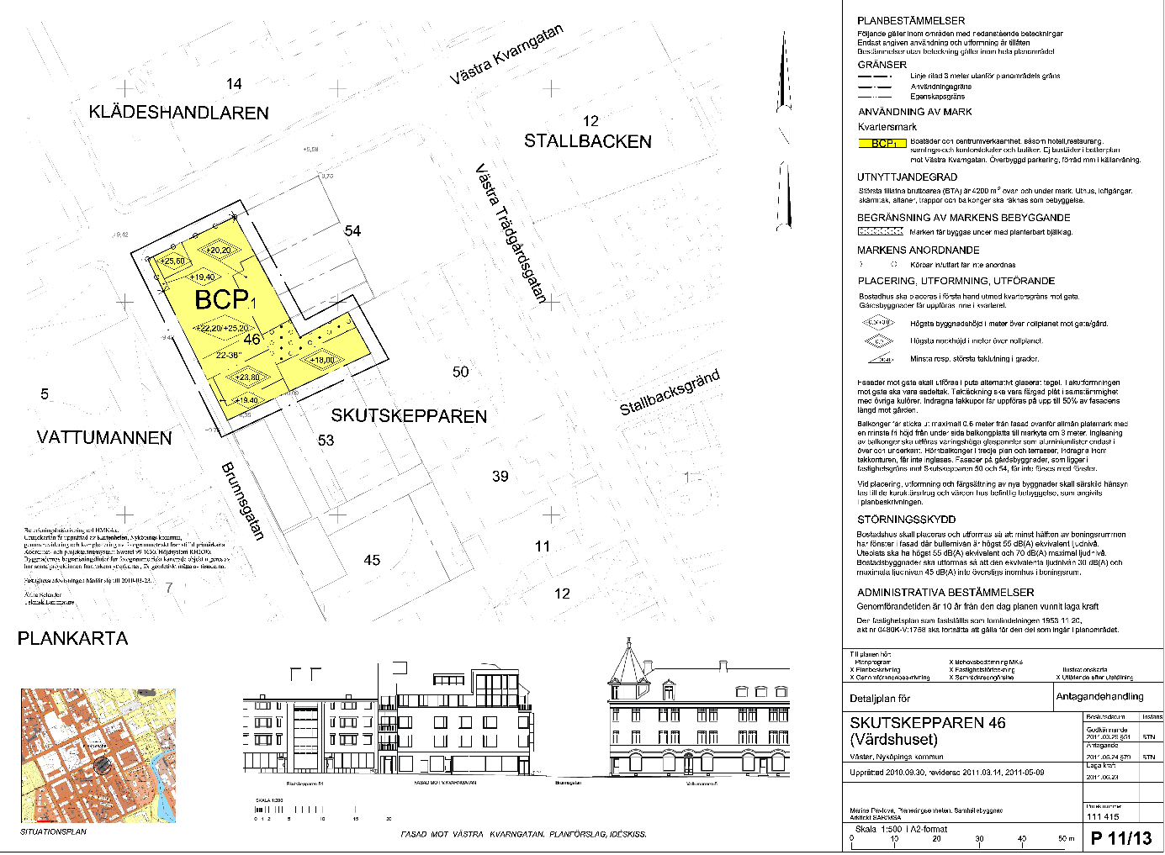
Gällande plankarta.

Syfte
Syftet med planläggningen är att genom ändring av gällande detaljplan (P 89-34) för SKUTSKEPPAREN 46 möjliggöra uppförande av en ny byggnad, innehållande i huvudsak bostäder och lokaler knutna till centrumverksamhet, såsom hotell, restaurang, samlings- och kontorslokaler samt en begränsad mängd av kommersiella lokaler. Fastigheten är bebyggd idag med Värdshuset. Byggnaden är mycket brandskadad och kommer att rivas. Rivningslov för värdshusbyggnaden har beviljats 2009-12-14.

Gränser, kvalitet och användbarhet
Planen är upprättad i Focus. Inga tolkningar har behövts göras av planens gränser och fastighetsgränser är av hög kvalitet. Inga planbestämmelser har utelämnats den digitalt tolkade planen. I detaljplanen finns ett flertal bestämmelser som har tolkats om så att de stämmer överens med den senast planbestämmelsekatalogen. En del planbestämmelser har delats upp i flera separata bestämmelser.
Planen bedöms ha hög användbarhet och vara komplett digitaliserad.

Markanvändningar
- Bostäder och centrumverksamhet, såsom hotell, restaurang, samlings- och kontorslokaler och butiker. Ej bostäder i bottenplan mot Västra Kvarngatan. Överbyggd parkering, förråd mm i källarvåning (BCP₁): Markanvändningen har delats upp i flera olika användningar och egenskapsbestämmelser. Dessa har tolkats som:
  - Bostäder
  - Centrum
  - Användningen Överbyggd parkering i källarvåning har inte tolkats som någon ny bestämmelse i den digitaliserade detaljplanen. Eftersom parkering ingår i de andra användningarna bedöms det inte behöva regleras med en separat användningsbestämmelse. I stället regleras placering av parkering med egenskapsbestämmelse, se nedan.
  - I den ursprungliga formuleringen för markanvändning anges ett antal preciseringar, t.ex. Ej bostäder i bottenplan mot Västra Kvarngatan. Överbyggd parkering, förråd mm i källarvåning. Dessa preciseringar tolkas som egenskapsbestämmelser och regleras med följande formuleringar:
    - Ej bostäder i bottenplan mot Västra Kvarngatan. Bestämmelsen gäller för all kvartersmark.
    - Förråd endast i källarvåning. Bestämmelsen gäller för all kvartersmark.
    - Parkering får endast anordnas som överbyggd parkering i källarvåning. Bestämmelsen gäller för all kvartersmark.

Utnyttjandegrad
Följande bestämmelse reglerar utnyttjandegrad:
- Största tillåtna bruttoarea (BTA) är 4200 m² ovan och under mark. Uthus, loftgångar, skärmtak, altaner, trappor och balkonger ska räknas som bebyggelse

Bestämmelsen kompletteras till den digitaliserade planen i sin ursprungsformulering och tolkas därmed inte. Bestämmelsen gäller för all kvartersmark.

Begränsning av markens bebyggande
Följande bestämmelse reglerar begränsning av markens bebyggande:
- Marken får byggas under med planterbart bjälklag

Bestämmelsen tolkas som:

Markens anordnande
Följande bestämmelse reglerar markens anordnande:
- Körbar in/utfart får ej anordnas

Bestämmelsen tolkas som:
- Utfartsförbud

Placering, utformning, utförande
Följande bestämmelser reglerar placering, utformning, utförande:
- Bostadshus ska placeras i första hand utmed kvartersgräns mot gata. Gårdsbyggnader får uppföras inne i kvarteret. Bestämmelsen gäller för all kvartersmark.
- Högsta byggnadshöjd i meter över nollplanet mot gata/gård
- Högsta nockhöjd i meter över nollplanet
- Minsta resp. största taklutning i grader
- Fasader mot gata skall utföras i puts alternativt glaserat tegel. Takutformningen mot gata ska vara sadeltak. Taktäckning ska vara färgad plåt i samstämmighet med övriga kulörer. Indragna takkupor får uppföras på upp till 50% av fasadens längd mot gården. Bestämmelsen gäller för all kvartersmark.
- Balkonger får sticka ut maximalt 0,6 meter från fasad ovanför allmän platsmark med en minsta fri höjd från under sida balkongplatta till markyta om 3 meter. Inglasning av balkonger ska utföras våningshöga glaspaneler som aluminiumlister endast i över och underkant. Hörnbalkonger i tredje plan och terrasser, indragna inom takkonturen, får inte inglasas. Fasader på gårdsbyggnader, som ligger i fastighetsgräns mot Skutskepparen 50 och 54, får inte förses med fönster. Bestämmelsen gäller för all kvartersmark.
- Vid placering, utformning och färgsättning av nya byggnader skall särskild hänsyn tas till de karaktärsdrag och värden hos befintlig bebyggelse, som angivits i planbeskrivningen. Bestämmelsen gäller för all kvartersmark.

Bestämmelserna har tolkats som:
- Bestämmelsen som reglerar placering av bostadshus mm. kompletteras till den digitaliserade planen i sin ursprungsformulering och tolkas därmed inte. Bestämmelsen gäller för all kvartersmark.
- Bestämmelsen som reglerar högsta byggnadshöjd mot gata/gård har tolkats om och delats upp i flera separata bestämmelser:
  - Högsta byggnadshöjd är 22.20 meter över nollplanet mot gata
  - Högsta byggnadshöjd är 25.20 meter över nollplanet mot gård
  - Högsta byggnadshöjd är X meter över nollplanet
- Bestämmelsen som reglerar högsta nockhöjd har tolkats som Högsta nockhöjd är X meter över angivet nollplan
- Bestämmelsen som reglerar taklutning har tolkats om och delats upp i flera separata bestämmelser:
  - Minsta takvinkel är 22 grader
  - Största takvinkel är 38 grader
- Bestämmelsen som reglerar utformning av fasader och tak mm. har tolkats om och delats upp i flera separata egenskapsbestämmelser:
  - Fasader mot gata skall utföras i puts alternativt glaserat tegel. Bestämmelsen gäller för all kvartersmark.
  - Takutformningen mot gata ska vara sadeltak.
  - Taktäckning ska vara färgad plåt i samstämmighet med övriga kulörer. Bestämmelsen gäller för all kvartersmark.
  - Indragna takkupor får uppföras på upp till 50% av fasadens längd mot gården. Bestämmelsen gäller för all kvartersmark.
- Bestämmelsen som reglerar utformning av balkonger mm. har tolkats om och delats upp i flera separata egenskapsbestämmelser:
  - Balkonger får sticka ut maximalt 0,6 meter från fasad ovanför allmän platsmark med en minsta fri höjd från under sida balkongplatta till markyta om 3 meter. Bestämmelsen gäller för all kvartersmark.
  - Inglasning av balkonger ska utföras våningshöga glaspaneler som aluminiumlister endast i över och underkant. Bestämmelsen gäller för all kvartersmark.
  - Hörnbalkonger i tredje plan och terrasser, indragna inom takkonturen, får inte inglasas. Bestämmelsen gäller för all kvartersmark.
  - Fasader på gårdsbyggnader, som ligger i fastighetsgräns mot Skutskepparen 50 och 54, får inte förses med fönster. Bestämmelsen gäller för all kvartersmark.
- Bestämmelsen som reglerar hänsyn till karaktärsdrag och värden hos befintlig bebyggelse mm. kompletteras till den digitaliserade planen i sin ursprungsformulering och tolkas därmed inte. Bestämmelsen gäller för all kvartersmark.

Störningsskydd
Följande bestämmelse reglerar störningsskydd:
- Bostadshus skall placeras och utformas så att minst hälften av boningsrummen har fönster i fasad där bullernivån är högst 55 dB(A) ekvivalent ljudnivå. Uteplats ska högst ha 55 dB(A) ekvivalent och 70 dB(A) maximal ljudnivå. Bostadsbyggnader ska utformas så att den ekvivalenta ljudnivån 30 dB(A) och maximala ljudnivån 45 dB(A) inte överstigs inomhus i boningsrum. Bestämmelsen gäller för all kvartersmark.

Bestämmelsen kompletteras till den digitaliserade planen i sin ursprungsformulering och tolkas därmed inte. Bestämmelsen gäller för all kvartersmark.

Administrativa bestämmelser
Följande bestämmelse anges som administrativ bestämmelse:
- Den fastighetsplan som fastställts som tomtindelning 1953-11-20, akt nr 0480K-V:1758 ska fortsätta att gälla för den del som ingår i planområdet

Bestämmelsen kompletteras till den digitaliserade planen i sin ursprungsformulering och tolkas därmed inte. Bestämmelsen gäller för all kvartersmark.

Övrig information
Fastigheten ingår i Riksintresse för kulturmiljömiljövård Nyköping.
Nyköpings stadskärna präglas av Nyköpingsån som rinner genom området och skapar ett tydligt årum, där bebyggelsen på båda sidor ramar in vattnet och bildar stadens framsidor mot ån. Årummet innehåller viktiga kulturhistoriska miljöer som Nyköpingshus, hamnmagasin, kyrkor och historiska kvarnar. Stadskärnan kännetecknas även av den 1600-talspräglade rutnätsplanen, med tät och låg bebyggelse i huvudsak 2–3 våningar, samt ett antal offentliga byggnader och landmärken som kyrktorn och klockstaplar som formar stadens siluett. Området omfattas av riksintresse för kulturmiljövården, och flera byggnader är byggnadsminnen eller skyddas enligt kulturmiljölagen.
Området har mycket hög känslighet för förändringar som kan påverka kulturhistoriska värden, stadsbilden eller årummets karaktär negativt. Årummet och den äldre bebyggelsen intill ån är särskilt känsliga. Stadens siluett, rutnätsstruktur och låga skala är centrala att värna. Endast mindre kompletteringar och tillägg som sker med stor varsamhet och respekt för den historiska miljön är möjliga utan att riskera att skada områdets värden. Vid förändringar bör följande beaktas:
- Ny bebyggelse invid Nyköpingsån bör undvikas för att bevara årummets öppna karaktär och viktiga siktlinjer.
- Förändringar som påverkar stadens siluett, rutnätsstruktur eller låga skala bör undvikas.
- Ny bebyggelse ska anpassas till rutnätsstrukturen och den låga bebyggelseskalan samt utformas med stor hänsyn till kulturhistoriska värden.
- Tillbyggnader eller ändringar på äldre byggnader ska ske varsamt och med respekt för byggnadens karaktär och kulturhistoriska värden.
- Större förändringar bör föregås av kulturmiljöutredning och antikvarisk konsekvensanalys.
- Bebyggelse som idag saknar skyddsbestämmelser kan behöva kompletteras med sådana vid ny prövning.

